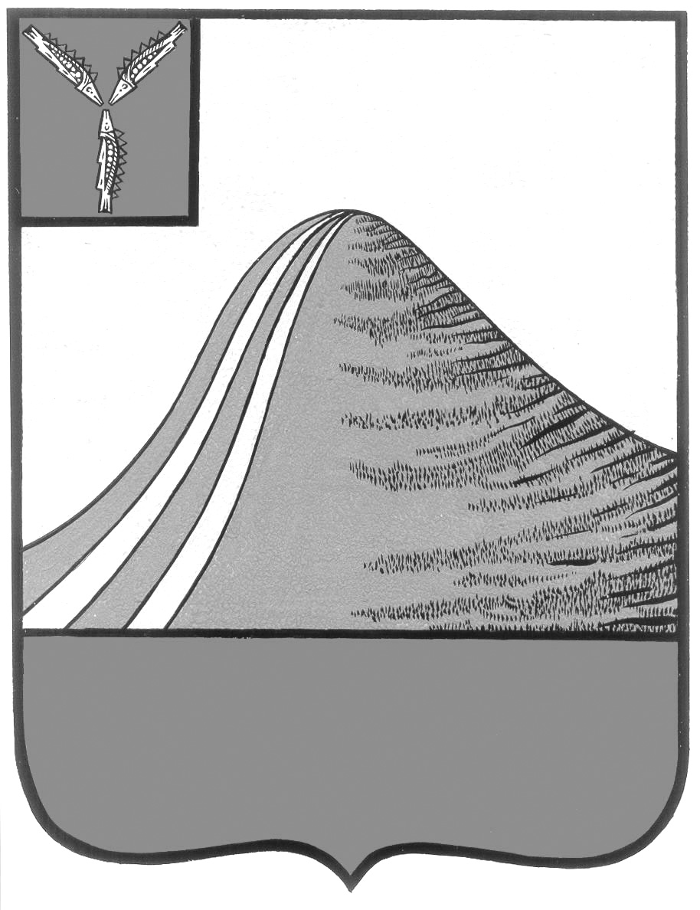
АДМИНИСТРАЦИЯ ЛЫСОГОРСКОГО МУНИЦИПАЛЬНОГО РАЙОНА
САРАТОВСКОЙ ОБЛАСТИ

П О С Т А Н О В Л Е Н И Е

от 14 октября 2014 года № 686

р.п.Лысые Горы

О признании многоквартирных домов
домами блокированной застройки

В соответствии с ст. 49 Градостроительного кодекса Российской Федерации, постановлением Правительства Российской Федерации от 28 января 2006 года № 47 «Об утверждении Положения о признании помещения жилым помещением, жилого помещения непригодным для проживания и многоквартирного дома аварийным и подлежащим сносу или реконструкции», руководствуясь Уставом Лысогорского муниципального района, администрация Лысогорского муниципального района ПОСТАНОВЛЯЕТ:
признать многоквартирные дома, расположенные в р.п. Лысые Горы, домами блокированной застройки, согласно приложению к настоящему постановлению.

Глава администрации
муниципального района С.А. Девличаров

Приложение к постановлению
администрации Лысогорского
муниципального района
от __ октября 2014 года № _

Перечень многоквартирных домов блокированной застройки
№ п/п | Адрес
1 | р.п.Лысые Горы, ул.Озерная, д.1
2 | р.п.Лысые Горы, ул.Озерная, д.2
3 | р.п.Лысые Горы, ул.Озерная, д.3
4 | р.п.Лысые Горы, ул.Озерная, д.5
5 | р.п.Лысые Горы, ул.Озерная, д.7
6 | р.п.Лысые Горы, ул.Озерная, д.9
7 | р.п.Лысые Горы, ул.Озерная, д.11
8 | р.п.Лысые Горы, ул.Озерная, д.13
9 | р.п.Лысые Горы, ул.Озерная, д.17
10 | р.п.Лысые Горы, ул.Озерная, д.19
11 | р.п.Лысые Горы, ул.Озерная, д.21
12 | р.п.Лысые Горы, ул.Комсомольская, д.1
13 | р.п.Лысые Горы, ул.Комсомольская, д.2
14 | р.п.Лысые Горы, ул.Комсомольская, д.5
15 | р.п.Лысые Горы, ул.Комсомольская, д.7
16 | р.п.Лысые Горы, ул.Комсомольская, д.8
17 | р.п.Лысые Горы, ул.Комсомольская, д.4
18 | р.п.Лысые Горы, ул.Комсомольская, д.3
19 | р.п.Лысые Горы, ул.Комсомольская, д.10
20 | р.п.Лысые Горы, ул.Транспортная, д.20
21 | р.п.Лысые Горы, ул.Транспортная, д.22
22 | р.п.Лысые Горы, ул.Транспортная, д.24
23 | р.п.Лысые Горы, ул.Транспортная, д.26
24 | р.п.Лысые Горы, ул.Транспортная, д.28
25 | р.п.Лысые Горы, ул.Рабочая,д.12
26 | р.п.Лысые Горы, ул.Нефтяников, д.1
27 | р.п.Лысые Горы, ул.Нефтяников, д.3
28 | р.п.Лысые Горы, ул.Нефтяников, д.7
29 | р.п.Лысые Горы, ул.Нефтяников, д.9
30 | р.п.Лысые Горы, ул.Нефтяников, д.11
31 | р.п.Лысые Горы, ул.Пролетарская, д.8
32 | р.п.Лысые Горы, ул.Пролетарская, д.15

Глава администрации
муниципального района С.А. Девличаров

